

「みんなのはらっぱ」２０周年記念公演

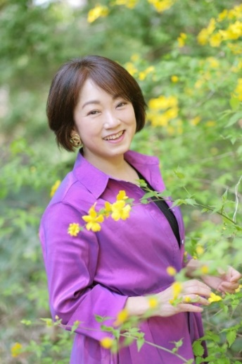

日時： **6**月**26**日（**月**）

**10時30分～11時10分**

**受付開始：10時10分　開場：10時２0分**

**会場：万願寺交流センター　和室**

**対象：乳幼児とその保護者（25組）**

**チケット：親子券500円**

**5/26（金）発売開始**

☆当日、子育てひろば「みんなのはらっぱ」は、ありません。

☆駐車場には、限りがあります。

ご了承ください。

主宰：NPO法人日野子育てパートナーの会

申込み・問合せ：042－587－6276

（平日9～17時）時間外は留守電にお願いします。

by稲村　なおこ

元・NHK　Eテレ「ワンツー・どん」の歌のお姉さんプレゼンの親子で楽しめる参加型コンサートです。

童謡・子守歌・わらべ歌・遊び歌・リトミック・パネルシアター…など。

今、この時期でしか味わえない子育ての楽しさを

皆さんでシェアしましょうね！

コンサート

なおこと

歌って・笑って・じゃんけんぽん！